BƯỚC 1

**TẠO PROJECT MỚI**

**Tên:** Exercise5_RegistrationForm

* Tạo project Maven trong IntelliJ

pom.xml

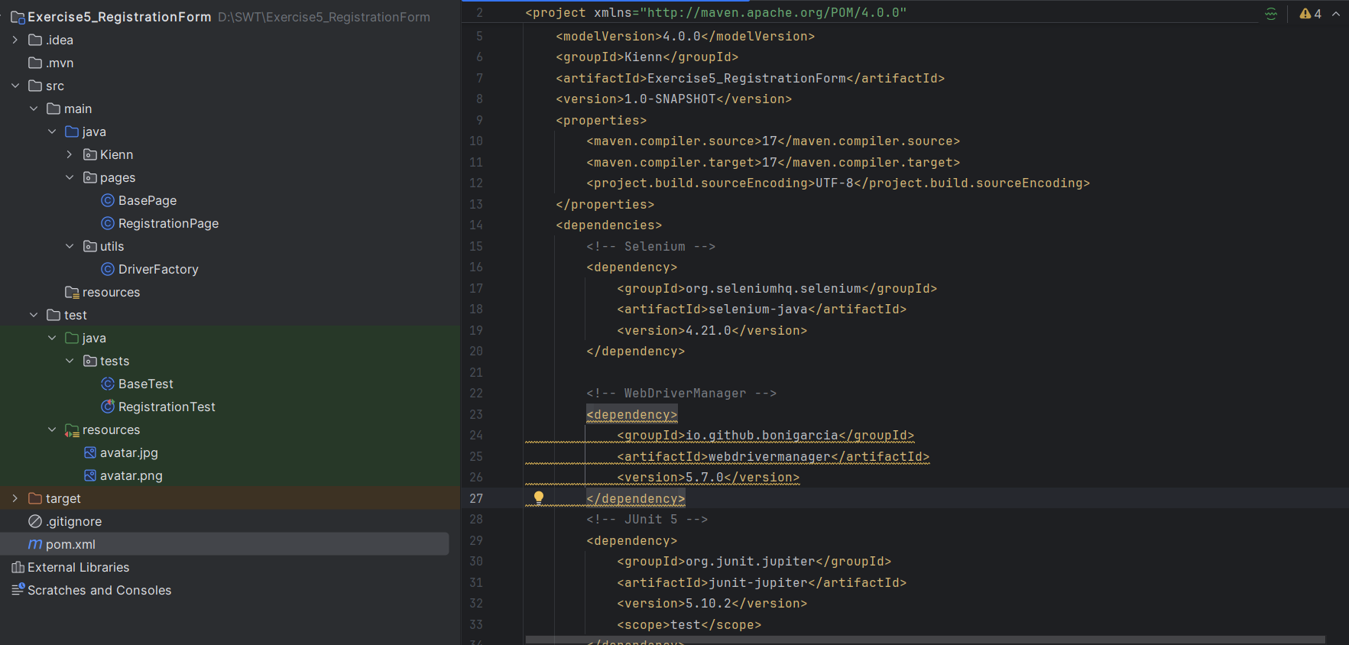

**BƯỚC 2: TẠO CẤU TRÚC POM**

* Tạo các thư mục và file:

pages/

└── BasePage.java

└── RegistrationPage.java

utils/

└── DriverFactory.java

tests/

└── BaseTest.java

└── RegistrationTest.java

**BƯỚC 3: TẠO FILE ẢNH ĐỂ UPLOAD**

Đặt file avatar.jpg vào thư mục src/test/resources/avatar.jpg



BasePage.java (đặt trong pages/)

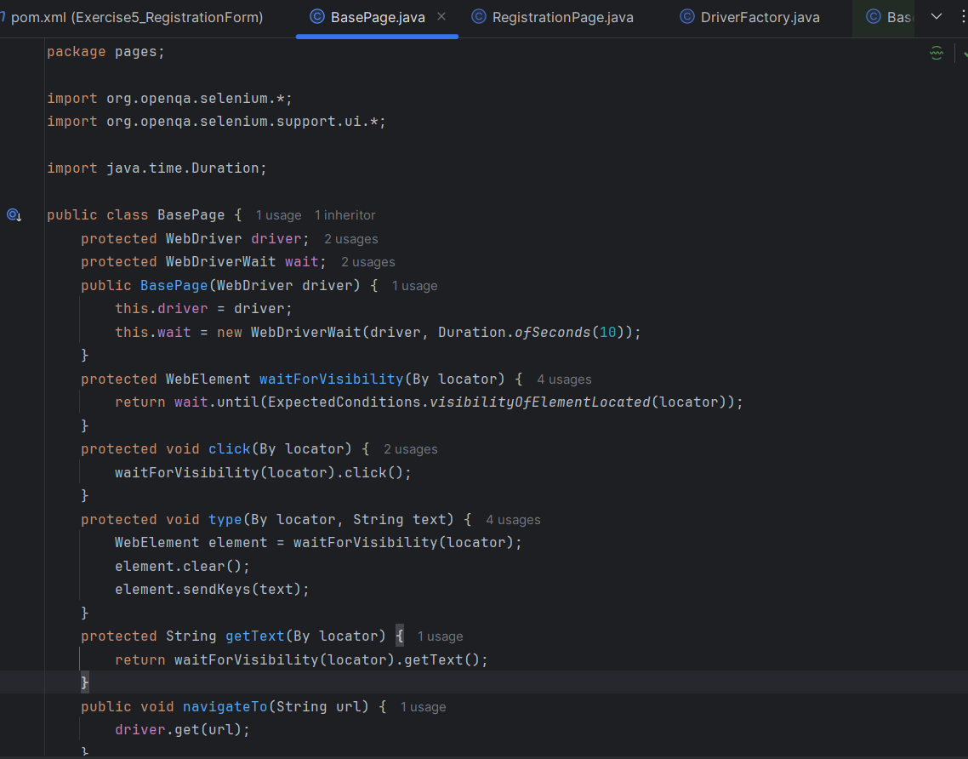

DriverFactory.java (đặt trong utils/)

#### RegistrationPage.java (đặt trong pages/)

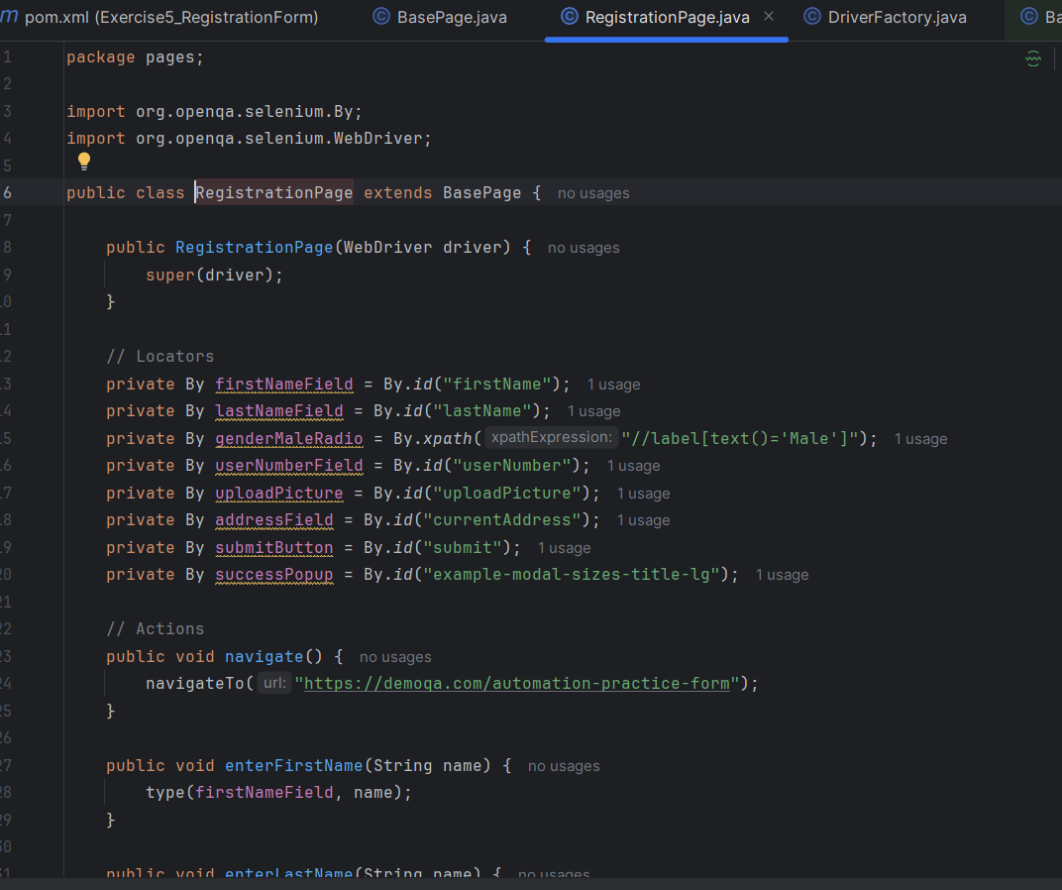

BaseTest.java (trong tests/)

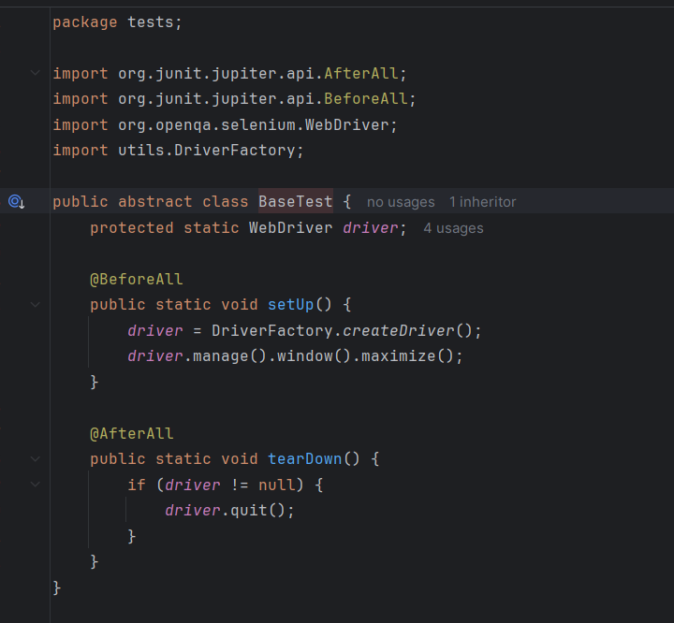

RegistrationTest.java (trong tests/

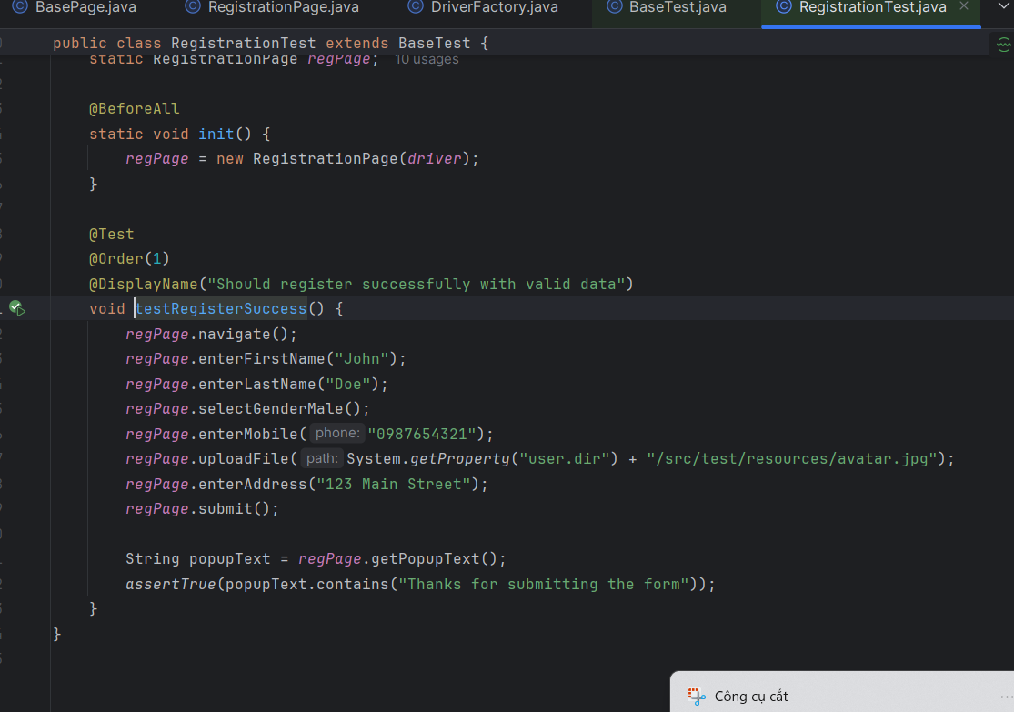

Kết Quả   
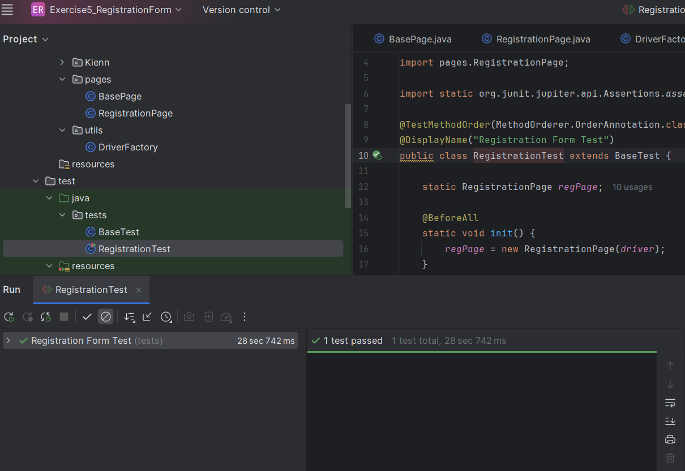

Giải thích về kết quả

• trình duyệt Chrome được mở ra, tự động điền các trường:

* First Name, Last Name, Gender, Mobile, Address
* Upload ảnh từ máy (avatar.jpg)

• Sau khi điền xong, form được **submit tự động**

Trong cửa sổ JUnit Test của IntelliJ, kết quả hiển thị:

1 test passed

Bài 6:

Bước 1: Tạo cấu trúc dự án Maven

Tạo thư mục Exercise6_VietCulture

Tạo file pom.xml với các dependency cho Selenium WebDriver, JUnit 5 và WebDriverManager

Tạo cấu trúc thư mục theo mô hình POM:

src/test/java/utils: Chứa các tiện ích

src/test/java/pages: Chứa các Page Object

src/test/java/tests: Chứa các lớp kiểm thử

src/test/resources: Chứa dữ liệu kiểm thử

Bước 2: Tạo lớp tiện ích DriverFactory

Lớp DriverFactory cung cấp phương thức tạo WebDriver với các cấu hình cần thiết:

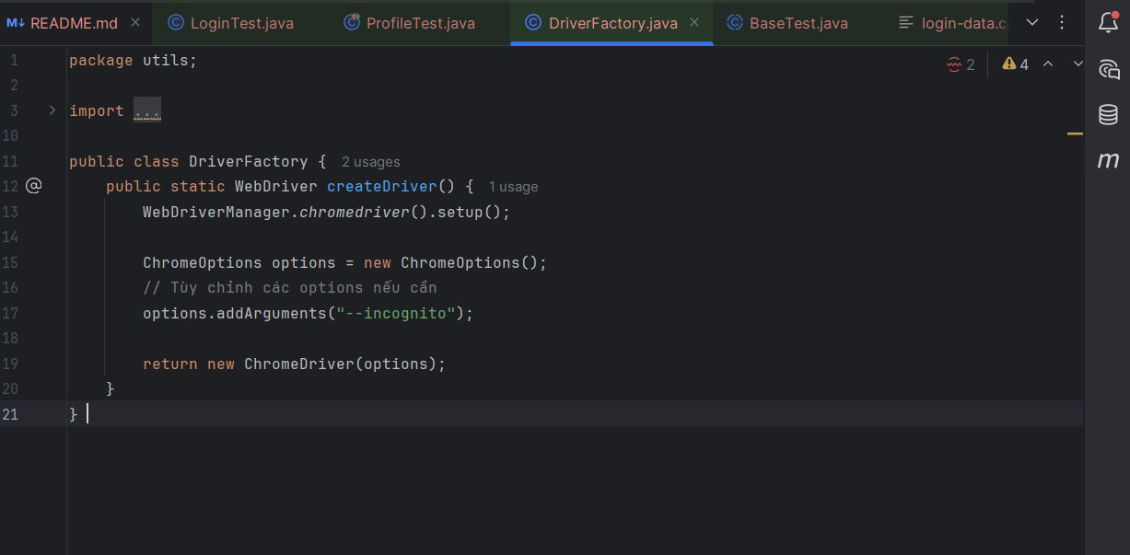

Bước 3: Tạo lớp cơ sở BasePage

Lớp BasePage cung cấp các phương thức dùng chung cho tất cả các trang:

### Bước 4: Tạo Page Object cho trang đăng nhập

Lớp LoginPage kế thừa từ BasePage, đại diện cho trang đăng nhập: 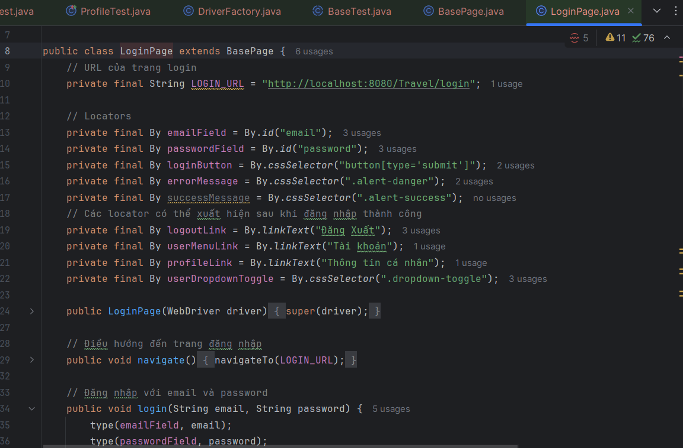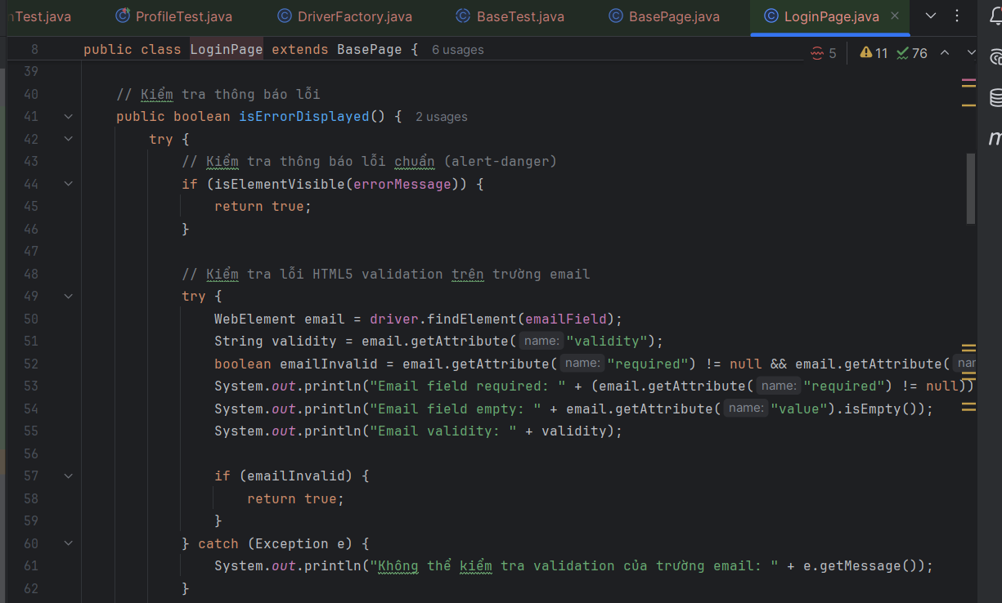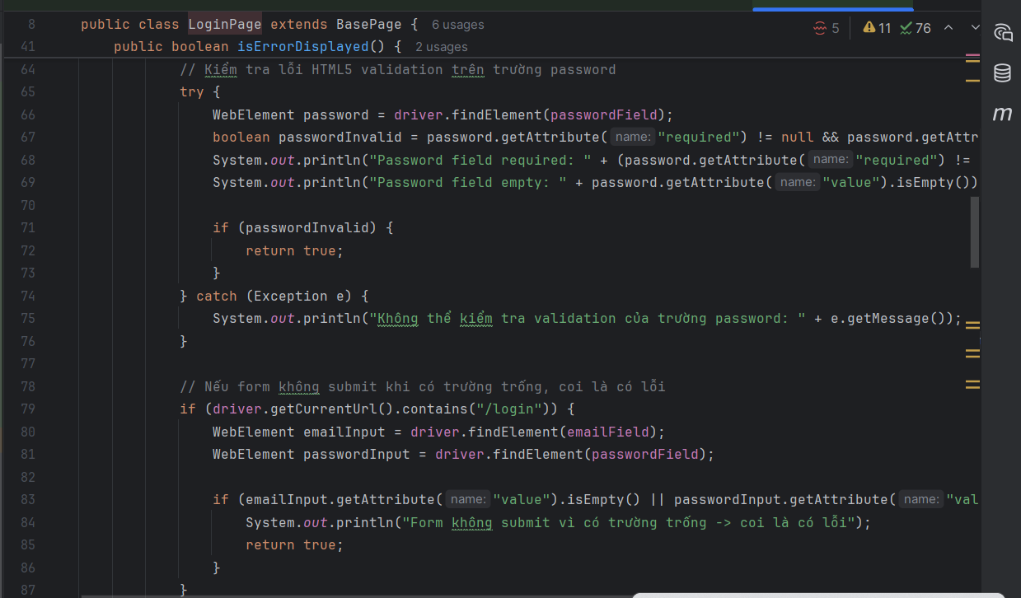Bước 5: Tạo lớp cơ sở cho test

Lớp BaseTest quản lý vòng đời của WebDriver:

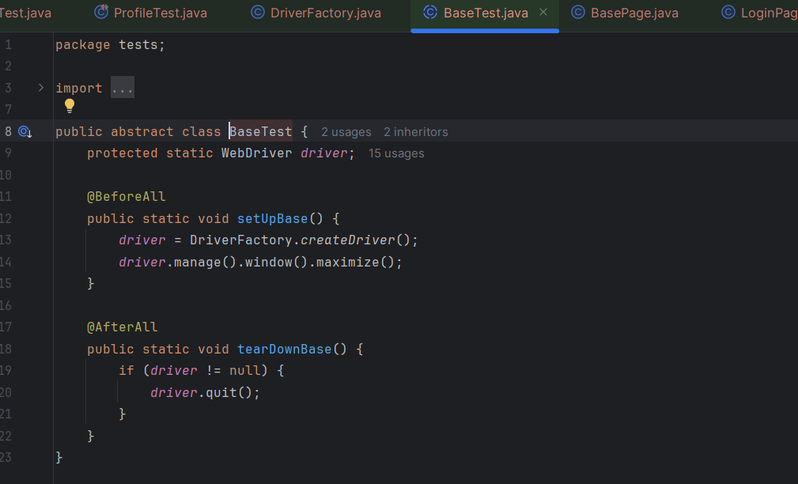Bước 6: Tạo dữ liệu test cho đăng nhập

File login-data.csv chứa các bộ dữ liệu test:

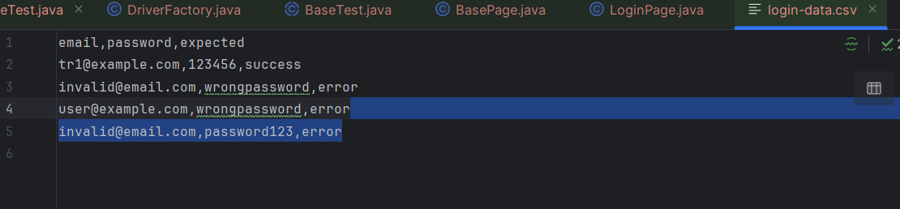

  
giải thích về kết quả đăng nhập thành công: Test vượt qua, xác nhận hệ thống chấp nhận thông tin đúng và chuyển hướng tới trang bảo vệ

Đăng nhập thất bại: Test vượt qua, xác nhận hệ thống hiển thị thông báo lỗi khi nhập sai thông tin

Kiểm thử với nhiều dữ liệu: Test vượt qua với tất cả các trường hợp từ file CSV, bao gồm cả trường trống